Rešitve prejšnje ure:
- Trojica števil 2, 3, 5 je/ni pitagorejska trojica. Utemelji.

$$h^{2}=k_{1}^{2}+k_{2}^{2}$$
$$5^{2}≠2^{2}+3^{2}$$
$$25≠4+9$$
$$25≠13$$
Ni pitagorejska trojka, ker ne velja Pitagorov izrek

- Ali je trikotnik z dolžinami stranic 9m, 40m in 41m pravokotni trikotnik? Odgovor utemelji.

$$h^{2}=k_{1}^{2}+k_{2}^{2}$$
$${41}^{2}=9^{2}+{40}^{2}$$
$1681=81+1600$
$$1681=1681$$
Velja Pitagorov izrek, zato je trikotnik pravokotni.

- Rok je preplaval 8 m široko reko. Na drugi strani je pristal 15 m južneje, kot je začel plavati. Trdil je, da je pri tem preplaval razdaljo dvakratne širine reke. Ali je imel prav? Odgovor utemelji.

$h=2∙k_{1}=2∙8=16m$

$h^{2}=k_{1}^{2}+k_{2}^{2}$
$$h^{2}=8^{2}+{15}^{2}$$
$$h^{2}=64+225$$
$$h^{2}=64+225$$
$$h^{2}=289$$
$h=\sqrt{289}$
$$h=17 m$$

Rok ni imel prav, ker ne velja Pitagorov izrek.

Odslej bo vse, kar naj bi bilo zapisano v tvojem zvezku, v okvirčku.

UPORABA PITAGOROVEGA IZREKA V KVADRATU

Cilj današnje ure je, da učenec/učenka:
- pozna in uporablja pojme: pravokotni trikotnik, kateta, hipotenuza,
- uporablja Pitagorov izrek v kvadratu.

Ponovitev:
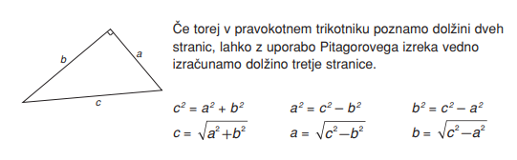
Oglej si posnetek https://www.youtube.com/watch?time_continue=397&v=Of00zr82k8c (do 5:30) ter si naredi zapiske v zvezek.
Zapis v zvezek.
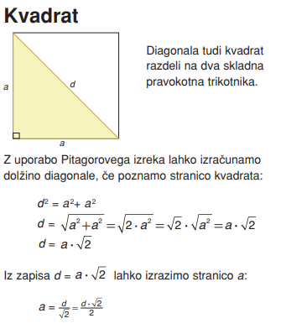

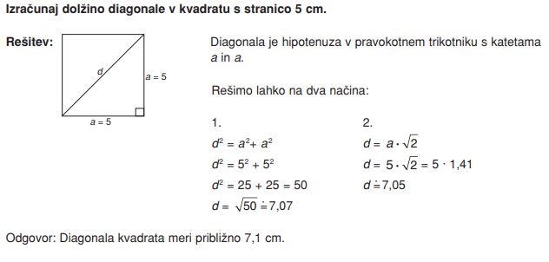

1. Izračunaj dolžino stranice a kvadrata, če njegova diagonala meri $d=5\sqrt{2 }cm$

